Gebruikers- / montagehandleiding terrasoverkapping

Type Bosco
Versie: NL – September 2024

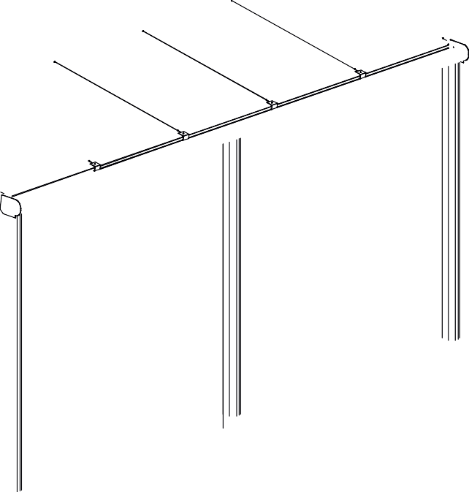
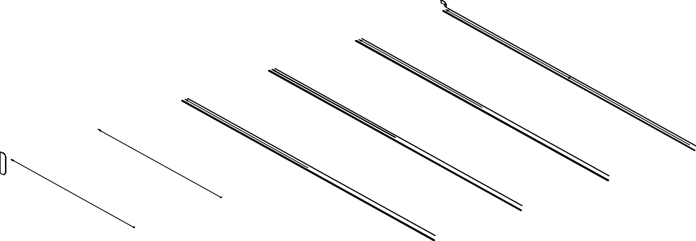
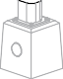
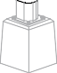
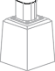
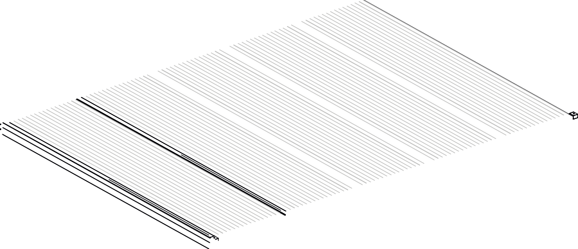

- Inleiding 3
- Veiligheidsmaatregelen en waarschuwingen 3
- Productbeschrijving 5
- Onderdelen overzicht 6
  - Exploded view 6
  - Controle levering 6
  - Stuklijst 7
- Montagevoorbereiding 9
  - Montagevoorwaarden 9
  - Controle gereedschap en toebehoren 11
  - Inmeten & maten bepalen 12
    - Hoogte aanpassingen 13
    - Uitval overkapping 13
  - Terrasoverkapping koppelen 14
- Montage 16
  - Montage van het muurprofiel 16
  - Voormonteren van de goot 18
    - Monteren van bladvanger in de goot 18
    - Monteren van sierlijst op de goot 19
  - Plaatsen van staanders, goot en zijliggers 20
    - Plaatsen staanders op betonpoeren 20
    - Plaatsen van goot 22
    - Plaatsen zijliggers 23
  - Plaatsen van tussenliggers 25
  - Klaarmaken en plaatsen van dakplaten 28
  - Afwerking 32
- Onderhoud 36
- Afvalverwijdering 36
- Garantievoorwaarden 36
- Contact 36

Gefeliciteerd met de aanschaf van uw terrasoverkapping!
Alvorens u van uw terrasoverkapping kunt gaan genieten dient deze deugdelijk te worden gemonteerd. In deze handleiding vindt u overzichtelijk alle stappen welke u moet doorlopen voor een correcte montage van uw terrasoverkapping. Wij adviseren u, alvorens met de montage te beginnen, de gehele handleiding op uw gemak door te nemen.

Controleert u voor aanvang van de montage of alle benodigde onderdelen zijn meegeleverd. Neemt u voor uw veiligheid de toepasselijke voorschriften in acht. Hiermee garandeert u ook de veiligheid van de geplaatste overkapping. Mocht u onverhoopt nog vragen hebben neemt u dan gerust contact op met uw betreffende partner.
!

LEES AANDACHTIG
MANUAL

Deze handleiding dient op een veilige, droge en schaduwrijke plek bewaard te worden. In geval van beschadiging of verlies moet de gebruiker een nieuw exemplaar van de handleiding bij uw partner opvragen.

2. Veiligheidsmaatregelen en waarschuwingen


Belangrijk:
!
Lees eerst de veiligheidsmaatregelen en waarschuwingen alvorens de terrasoverkapping te monteren.

- Volg bij de montage nauwkeurig de instructies en richtlijnen zoals omschreven in deze handleiding. Wijzig nooit de volgorde van de te verrichten handelingen. Indien een of ander niet duidelijk is omtrent de montage neem dan contact op met uw partner. Technische wijzigingen voorbehouden, zonder schriftelijke melding.
- Wij adviseren de montage van de terrasoverkapping standaard door 2 personen (gekwalificeerde technici / erkende installateurs) te laten uitvoeren.

- Controleer de levering na ontvangst direct. In geval van beschadigingen of een onvolledige levering verzoeken wij u onmiddellijk contact op te nemen met uw partner.
- De materialen dienen in een droge, geventileerde ruimte te worden opgeslagen, niet blootgesteld aan direct zonlicht.

- Open de verpakking voorzichtig. Zorg ervoor dat u het product niet beschadigt.

- Om schade aan uw terrasoverkapping te voorkomen, plaats de onderdelen op een zacht en schoon oppervlak. Leg de profielen op een vlakke ondergrond, uit de felle zon of regen.

- Veiligheidsmaatregelen en waarschuwingen
- Het toevoegen of weglaten van onderdelen, of het ver- of bewerken van materialen anders dan op de voorgeschreven wijze kan een nadelige invloed hebben op de veiligheid van de terrasoverkapping en wordt dus ten strengste afgeraden!

- Zeker de montageplaats af d.m.v. veiligheidslint zodat derden op afstand worden gehouden.
- Draag altijd de juiste beschermende kleding (werk handschoenen, stofmasker, veiligheidsbril, schoenen met anti-slip etc.) bij het uitvoeren van de werkzaamheden.

- Plaats een ladder altijd op een stevige stabiele ondergrond.
- Monteer het systeem tegen een stevige en vlakke muur en op een vlakke stabiele fundering of stenen ondergrond. Zorg ervoor dat muur en grond schoon en droog zijn.

- Ga nooit op de polycarbonaatplaten staan.
De polycarbonaatplaten zijn sterk, maar onvoldoende bestand tegen puntbelasting. Loop er niet op!

- Zorg ervoor dat alle bevestigingsmiddelen goed zijn vastgedraaid. Controleer dit regelmatig.
- Zorg ervoor dat u de terrasoverkapping goed waterdicht heeft afgekit.

- U dient uw terrasoverkapping minimaal éénmaal per jaar te onderhouden en te reinigen.

- Verwijder het product in overeenstemming met de lokale wet- en regelgeving.

- Productbeschrijving
De aluminium terrasoverkapping type Bosco is opgebouwd uit staanders, gootprofiel, muurprofiel, liggers, polycarbonaat dakplaten, afdeklijsten en de benodigde montagematerialen.
Standaard kan er worden gekozen voor een ronde of klassieke (Victoriaanse stijl) siergoot en halfronde of vierkante staanders.

De terrasoverkapping Bosco is standaard beschikbaar in een breedtemaat van 4060, 5060, 6060 of 7060 mm uit één stuk, gekoppeld kan oneindig.
De overkapping kan een uitval hebben van 2500, 3000, 3500 4000 of 6000 mm diep.

Details
Goot Rond of klassiek
Staanders Halfrond of vierkant
Kleuren Crème wit (RAL9001), Antraciet structuur (RAL7024), Zwart structuur (RAL9005) of Verkeerswit (RAL9016)
Dakbedekking Polycarbonaat (Helder/Ultra-helder/Opaal/Solar-Control) Breedte (mm) 4060/5060/6060/7060 of een veelvoud hiervan.
Uitval (mm) 2500/3000/3500/4000/6000*

*Een Bosco overkapping met een uitval van 6000mm is alleen verkrijgbaar met opaal of helder polycarbonaat. De liggers dient u zelf voldoende te verstevigen om de uitval te realiseren.

Een terrasoverkapping kan op elke bestaande fundering of stenen ondergrond geplaatst worden mits deze voldoet. Voor extra stevigheid of wanneer een goede fundering ontbreekt kunnen optioneel betonpoeren gebruikt worden. Deze betonpoeren kunnen eenvoudig met bijgeleverde bouten uit het zicht onder de staanders gemonteerd worden.

De betonpoeren zijn beschikbaar zonder of met aansluiting ten behoeve van hemelwaterafvoer.

- Onderdelenoverzicht

4.1 Exploded-view

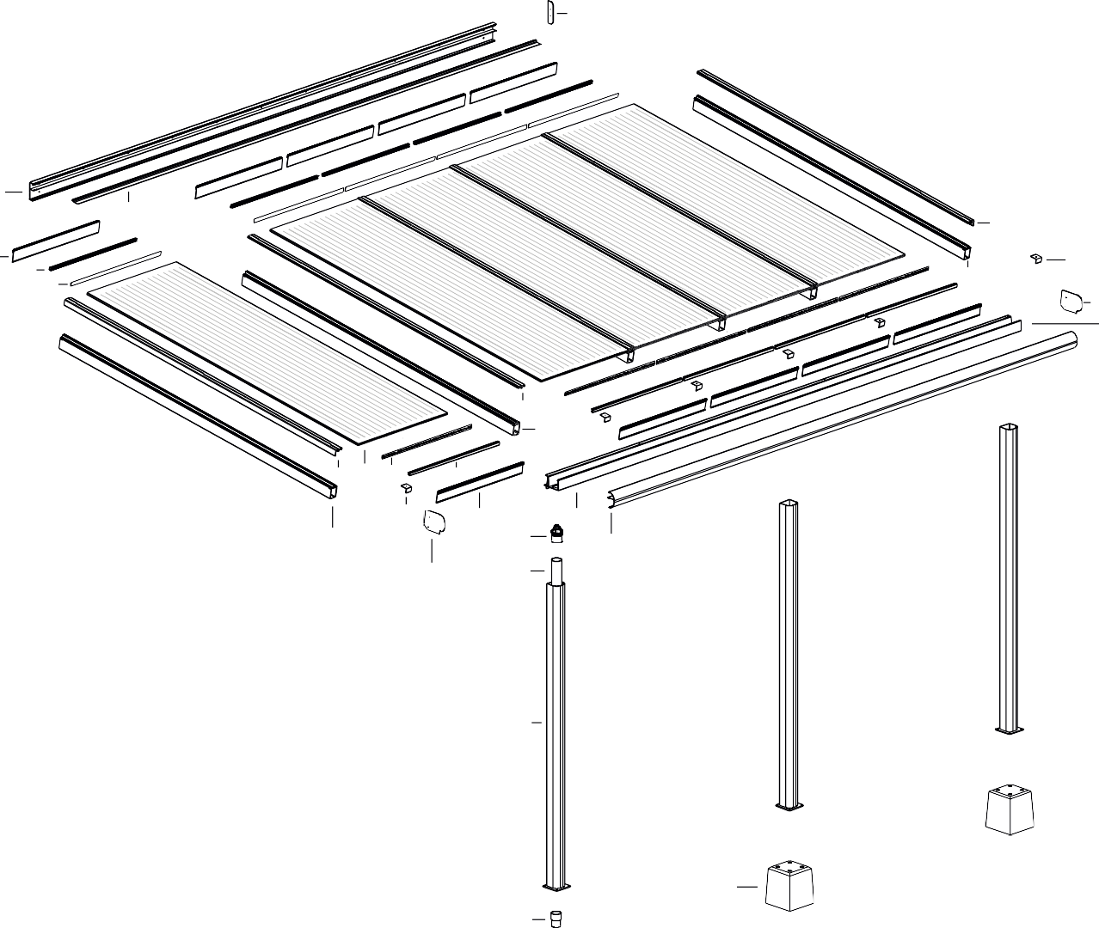
1
23
22
19
18
21
16
11
24
20
12
19 14 16

21
11
17
13
2
4
5
24 9
10
6
8

13
23
15
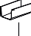
3

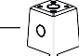
7

4.2 Controle levering
In deze handleiding is een Bosco terrasoverkapping met voorbeeld afmeting 5x3 m weergeven, met de staanders op betonpoeren. Dit voorbeeld is slechts illustratief. Het type en aantal geleverde onderdelen is afhankelijk van uw bestelling.
Let op: Controleer altijd de afleverbon van de geleverde onderdelen goed op kwantiteit en kwaliteit. Eventuele zichtbare gebreken dienen binnen 7 dagen na levering schriftelijk te worden gemeld.

  - Stuklijst
Hieronder is weergegeven welke onderdelen samen verpakt zijn. Controleer met de bestelbon per verpakking de geleverde onderdelen goed op kwantiteit en kwaliteit.
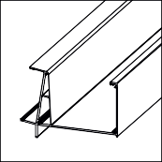
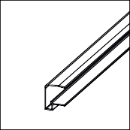
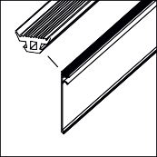
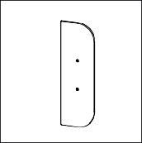

02. Gootprofiel 17. Condensprofiel lang
- Condensprofiel kort
- Afwerkkliklijst 23. Afdekkap muurprofiel

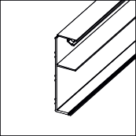
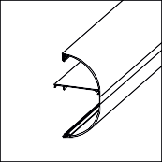
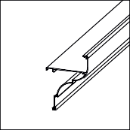
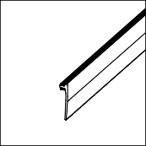
of

  - Muurprofiel 22. Muurprofiel rubber
- Ronde sierlijst 05A. Klassieke sierlijst

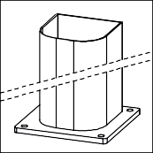
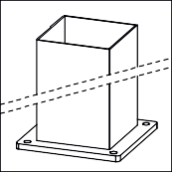
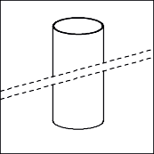
of

- Staander rond
Met of zonder voetplaat
10A. Staander vierkant Met of zonder voetplaat
09. Hemelwaterafvoer Buis ø80 mm

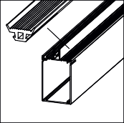
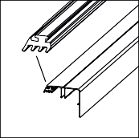
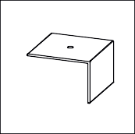

- Zijligger
1 x afdichtingsrubber
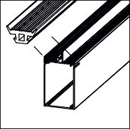
- Tussenligger
2 x afdichtingsrubber
- Zijafdekbovenlijst
1 x afdichtingsrubber
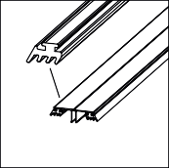
- Afdekbovenlijst
2 x afdichtingsrubber
- Plaatstopper

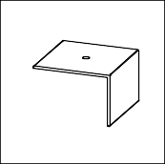
21. Plaatstopper

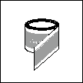

- Polycarbonaat
Plaat 980 mm
16. Anti dust tape (Ventilerend)



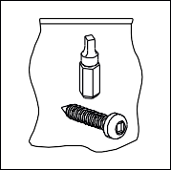
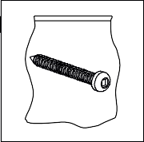
X
X

24. Afdekkap of gootprofiel ron
d
24A. Afdekkap
gootprofiel klassiek
1x zakje schroeven kort 4.2x16 + bit
1x zakje schroeven lang 4.2x40

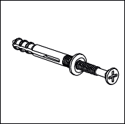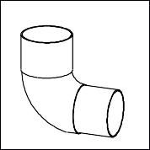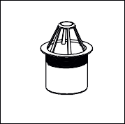

1x Set slagpluggen (Optie)
08. 90º HWA mof of
08A. HWA mof
(Optie)
04. Bladvanger

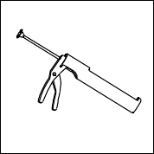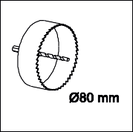
1x kit op kleur 1x kitspuit 1x gatenboor 80mm
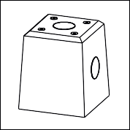
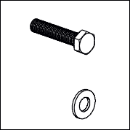
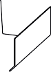

- Betonpoer (Optie)
- Betonpoer met hemelwaterafvoer (Optie)
Zeskantbout M8x40 Carrosseriering (Optie bij betonpoer)
03. Koppelstuk goot (Optie)

5. Montagevoorbereiding

5.1 Montagevoorwaarden
- Let op: De optimale verwerkingstemperatuur van de kit is +5ºC tot +40ºC.

Ondergrond & gevel
- Er dient een goede vlakke stabiele ondergrond te zijn voor de opbouw van de terrasoverkapping.
- De locatie waar de overkapping geplaatst wordt, dient bouw klaar en vrij te zijn van obstakels ( tuinmeubelen, bloembakken e.d.) zodat monteurs ongehinderd hun werkzaamheden kunnen uitvoeren.
- De ondergrond moet ontdaan zijn van obstakels als NUTS leidingen (zoals stroomkabels e.d.), wortels en puin.
- De gevel dient vrij te zijn van zonwering e.d..
- De plek waar het muurprofiel komt dient stevig, egaal en vlak te zijn.

Afmetingen & afschot
- Deze overkapping dient geplaatst te worden met een afschot van 15,7cm per meter. De hoogte van het muurprofiel en de doorloophoogte (hoogte onderzijde goot tot de grond) zijn compleet van elkaar afhankelijk en bepalend door dit afschot.
- De maximale overspanning van de overkapping is 4 meter. Let daarbij op de voorschriften
m.b.t. maximale vrije overspanning en het aantal te gebruiken staanders.

Staanders & gekoppelde overkappingen
- Maximale afmeting tussen de staanders is 4 meter.
- Bij gekoppelde terrasoverkappingen komt er altijd een staander onder de koppeling.
- De waterafvoer kan niet worden geplaatst in een staander waarboven goten gekoppeld zijn.

Montage bij muren
- In verband met het uitzetten van de materialen mag de terrasoverkapping niet strak tussen twee muren worden geplaatst, maar moet er per breedtemeter van de terrasoverkapping
1.5mm worden vrijgehouden.
- Bij gebruik van betonpoeren kunnen staanders niet tegen de muur worden geplaatst i.v.m. extra breedte van de poer ten opzichte van de staanders.
- Indien u een staander tegen een muur aan wilt plaatsen dan zaagt u de flens aan één zijde af en boor 2 nieuwe gaten in de flens zodat u de staander op vier plaatsen vast kunt zetten.

Schroeven en boren
- Bij de overkapping levert speciale schroeven 4,2x19mm en 4,2x40mm van Roest Vast Staal (RVS).
Let op: Boor elke schroef voor met een 3mm boortje!

Als u ze doordraait terwijl ze al vast zitten kan de schroefkop afbreken. Voorzichtig schroeven, in de geschikte stand voor uw schroefmachine, is aanbevolen.
!

- Let op: Boor en schroef nooit door de pvc HWA buis in één van de staanders.

  - Montagevoorwaarden (vervolg)

Kit

- De partij levert kit in kleuren crème wit, verkeerswit en antraciet. Deze meegeleverde kit is speciaal geselecteerd voor het waterdicht afkitten van aluminium aan aluminium of aan de meeste in de bouw voorkomende materialen zoals muren, beton etc. Volgt u hiervoor de aanwijzingen op de koker.


- Let op: Deze kit is niet geschikt voor het afkitten van de polycarbonaat platen. Mocht u uw platen toch willen kitten omdat u er bijvoorbeeld een hemelwaterafvoer (regenpijp) doorheen laat lopen hebben wij speciale transparante kit in ons assortiment.
!

Rubbers
  - Een terrasoverkapping is standaard uitgerust met voor gemonteerde rubbers op kleur. Voor montage dienen de rubbers van zowel de aluminium deklijsten alsmede de rubbers van de liggers op maat gemaakt te worden.
  - Mochten de rubbers vervormd zijn dan kunnen deze eenvoudig met wat warmte weer recht worden gemaakt, bijvoorbeeld met een warme lucht ventilator of föhn.

Beschermfolie verwijderen
  - Aangeraden wordt de beschermfolie van de aluminium onderdelen en van de dakplaten pas als laatste te verwijderen, om eventuele beschadigingen tegen te gaan. Wel moeten tijdens het monteren van de dakplaten de randen van de beschermfolie een aantal centimeters naar het midden van de plaat getrokken worden, zodat de folie niet vast komt te zitten in de profielen, met het gevolg dat deze daarna moeilijk te verwijderen is.

Garantie vervalt indien de Bosco terrasoverkapping niet conform de richtlijnen wordt geassembleerd en gemonteerd.

  - Controle gereedschap en toebehoren

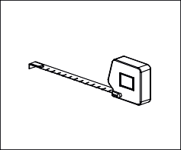
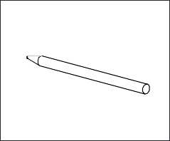
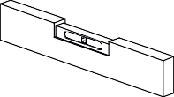

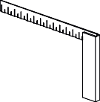


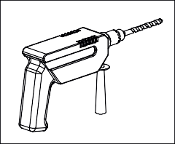
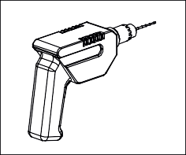
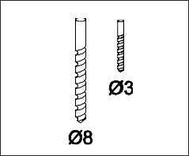
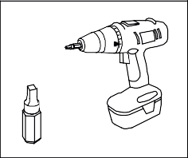

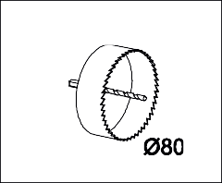
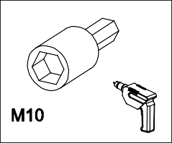
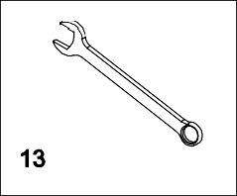
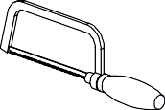


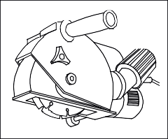
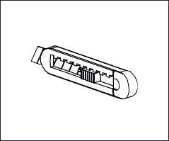
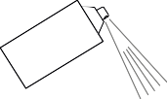

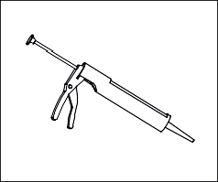

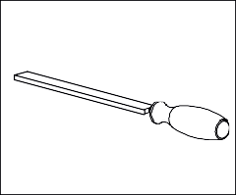
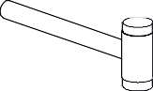

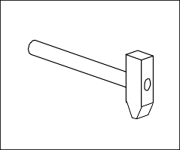
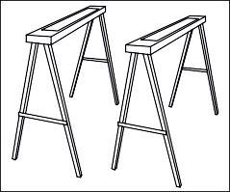
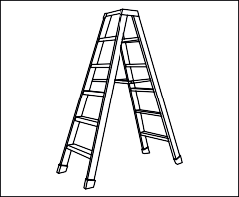
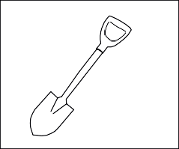
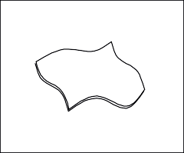
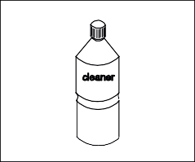

  - Inmeten & maten bepalen
De overkapping is in een groot scala aan afmetingen verkrijgbaar. Daarbij is de overkapping modulair opgebouwd en desgewenst snel en eenvoudig op maat te maken. Houdt u er echter rekening mee dat onze huidige en toekomstige modulaire opties zijn gebaseerd op standaard afmetingen. Indien u uw overkapping niet volgens standaard maten plaatst, moet u uw opties dus ook op maat maken.
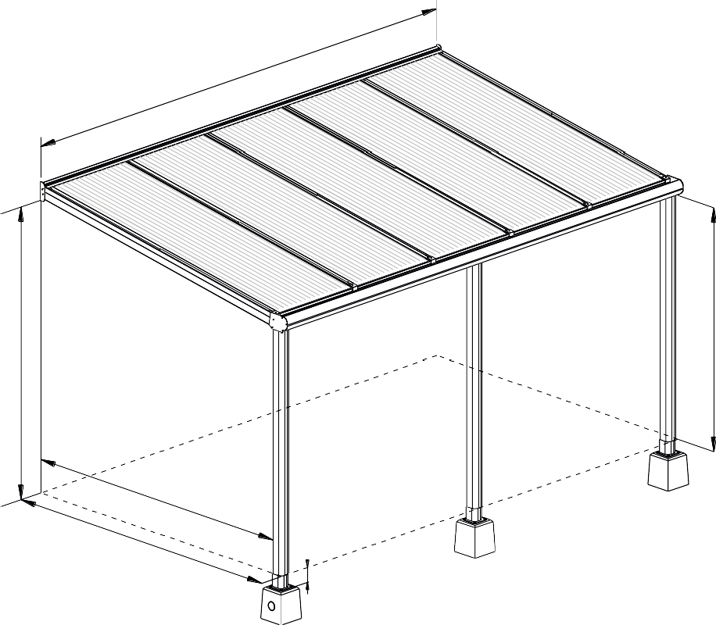
B
H1
H2
D
D +55mm
Min. 100 mm
B: Lengte van muurprofiel, gootprofiel en sierprofiel. H1: Hoogte van grond tot onderkant muurprofiel.
H2: Hoogte van grond tot onderkant gootprofiel (= doorloophoogte). D: Afstand van achterzijde muurprofiel tot binnenzijde staander.
D + 55mm: Afstand van achterzijde muurprofiel tot hart hemelwaterafvoer.

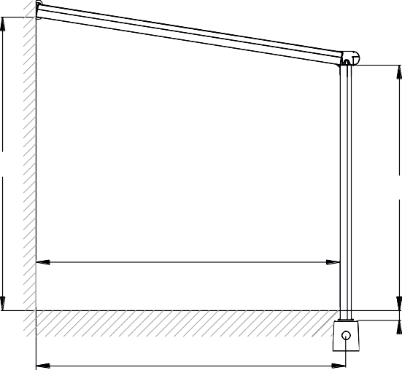
min.100 mm
H1
H2
D
D +55mm

Hoogte aanpassingen
Een overkapping staat ideaal met een afschot van 15,7cm per meter. Daarop zijn, naast de statische sterkteberekeningen, ook alle maten en afmetingen berekend in deze handleiding.
De hoogte van het muurprofiel en de doorloophoogte (hoogte onderzijde goot tot de grond) zijn compleet van elkaar afhankelijk en bepalend door dit afschot.
Deze hoogtes zijn echter zeer eenvoudig aan te passen met behoud van het afschot.
Indien u uw overkapping volgens de standaard maten gaat plaatsen kunt u onderstaande maattabel aanhouden.

Uitval overkapping | Liggerlengte | Afstand van achterzijde muurprofiel tot  binnenzijde staander (D) | Hoogte onderzijde  gootprofiel (H2) | Hoogte onderzijde muurprofiel (H1)
2.5 meter | 2470 mm | 2443 mm | 2500 mm | 2886 mm
3 meter | 2970 mm | 2937 mm | 2500 mm | 2964 mm
3.5 meter | 3470 mm | 3431 mm | 2500 mm | 3042 mm
4 meter | 3970 mm | 3924 mm | 2500 mm | 3120 mm
6 meter | 6000 mm | 5929 mm | 2500 mm | 3438 mm

Kiest u ervoor het muurprofiel lager te plaatsen of de doorloophoogte van de goot lager te maken, ga dan als volgt te werk:

Het aantal centimeters dat u omlaag gaat trekt u bij beide gelijk af. Dus als u uw muurprofiel 300mm lager hangt kort uw staanders dan ook 300mm in.
Als u de doorloophoogte lager wenst, kunt u de lengte van de staanders eenvoudig haaks inkorten. U moet dan echter ook het muurprofiel met dezelfde verlaging aan de muur bevestigen. Wilt u uw muurprofiel lager aan de muur dan geldt het hetzelfde.

Rekenvoorbeeld 1: U heeft een overkapping met een uitval van 3 meter, u wilt de standaard doorloophoogte verlagen van 2500mm naar 2200mm. U kort uw staanders dus 300mm in of u plaatst de staanders 300mm in de grond waardoor uw onderkant goothoogte op 2200mm komt. Uw muurprofiel moet dan dus ook 300mm verlaagd worden wat betekent dat de onderzijde muurprofiel dus op 2964mm-300mm=2664mm geplaatst moet worden.
Rekenvoorbeeld 2: U heeft een overkapping met een uitval van 4 meter, u wilt de standaard muurprofiel hoogte 250mm lager aan de muur plaatsen op 2870mm in plaats van 3120mm. U moet dan uw onderzijde gootprofiel ook 250mm lager plaatsen wat betekent dat u ofwel uw staanders 250mm inkort naar 2250mm (2500mm-250mm) ofwel dat u uw staanders 250mm in de grond plaatst.

Uitval overkapping
De uitvalsmaat van een overkapping is bij benadering. De exacte afmeting vanaf de achterzijde muurprofiel tot aan de binnenzijde van de staander zijn te vinden in bovenstaande tabel. Voorbeeld: Een 3 meter uitval overkapping is niet precies 3 meter. Controleer de bovenstaande tabel voor exacte maten in centimeters.

  - Terrasoverkapping koppelen
De terrasoverkappingen kunnen in oneindige breedte maten worden geleverd. Dit gebeurt door de terrasoverkappingen in de breedte te koppelen.
De goot-, muur- en sierlijst-profielen worden dan geleverd in meerdere lengtes van 4060mm, 5060mm, 6060mm of 7060mm.
De hart-op-hart maat van de liggers van een terrasoverkapping is 1000mm (1 meter). Een overkapping met 5 vakken van 1 meter kent een totale breedte van 5060mm. Deze laatste
60mm komt voort uit de hartmaat van de ligger tot de buitenzijde ligger van 30mm, deze maat komt aan beide zijden terug en geeft dus de 60mm.

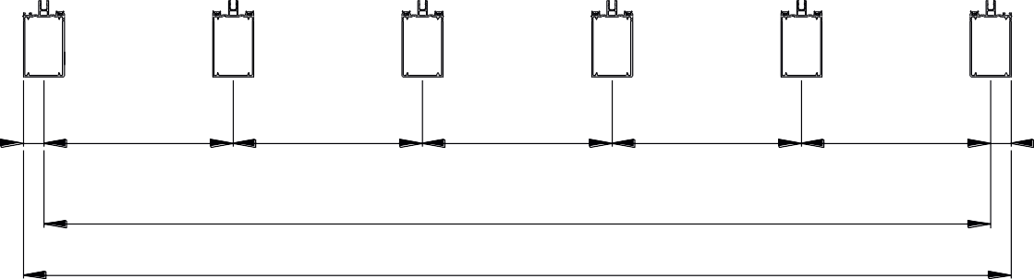
30 mm HOH maat 1000 mm
HOH maat 1000 mm HOH maat 1000 mm HOH maat 1000 mm HOH maat 1000 mm 30 mm
5000 mm

5060 mm

Voor montage van een standaard plaatafmeting dient bij een gekoppelde overkapping de totaalbreedte dus ook te eindigen op 60mm dus: 8060mm,9060mm, 10060mm etc.

Als u dus een overkapping heeft besteld van 9060mm wordt deze geleverd bestaande uit één gootstuk van 5060mm en één gootstuk van 4060mm. Dit is bij elkaar 9120mm. U dient om de breedte op xx60 te laten eindigen dus voorafgaand aan de montage, deze profielen 60mm in te korten. Dit kan door van beide delen 30mm af te halen, 5030mm + 4030mm = 9060mm. U kunt er ook voor kiezen om één profiel 60mm in te korten. 5060mm + 4000mm = 9060mm.
Dit inkorten geldt voor het muurprofiel, gootprofiel en de sierlijst.
Na het inkorten is de montage gelijk aan montage van een normale overkapping.

5.4 Terrasoverkapping koppelen (vervolg..)
Het is aan te raden de gootdelen voor montage te koppelen met behulp van het meegeleverde koppelstuk goot. Hieronder worden de montagestappen weergeven:
B
2
2




cleaner

3

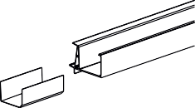
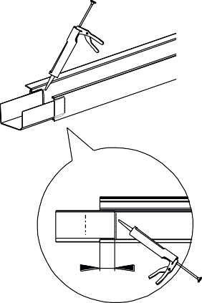
      - Maak de goot en het koppelstuk schoon en vetvrij.
1/4
1/2
      - Plaats het gootstuk voor ¼ in de goot en kit de binnenzijde rand af.
      - Druk nu het gootstuk verder tot aan de helft in de goot.

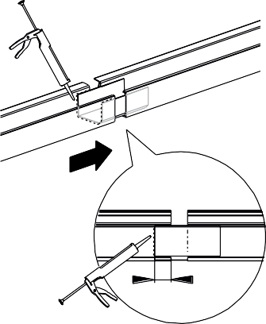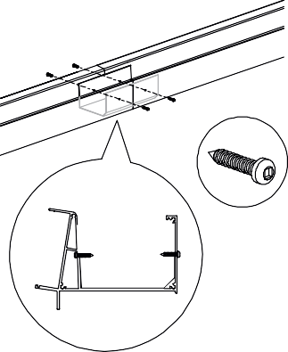
1/4

      - Plaats de tweede goot aan de andere zijde van het koppelstuk voor ¼ in de goot en kit de aansluitrand af.
      - Druk nu het tweede gootstuk helemaal over het koppelstuk tot de goten elkaar naadloos raken.
      - Het koppelstuk kan nu met de korte RVS schroeven worden vastgezet in de kamer van de goot en aan de voorzijde onder de sierlijst. Kit het geheel strak en waterdicht af !

6. Montage

6.1 Montage van het muurprofiel
Als het muurprofiel niet ingekort dient te worden kunt u deze direct plaatsen, zo niet dan dient u eerst het muurprofiel op de gewenste lengte te brengen. Plaats het meegeleverde rubber nog niet in het muurprofiel, dit rubber wordt pas aan het einde van de montage geplaatst.
        - Boor in het muurprofiel gaten met een onderlinge afstand van circa 50cm. Begin circa 10cm uit het einde en eindig circa 10cm uit het einde. Gebruik hiervoor een metaalboor ø 8mm.
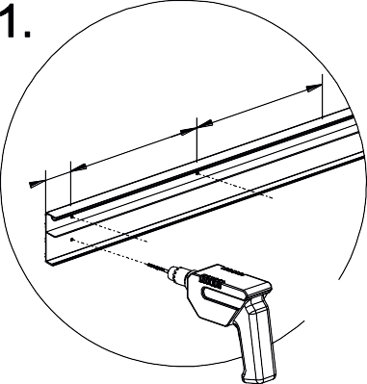
50 cm
10 cm
50 cm
Ø8 mm
B
1

        - Markeer nu op de muur een lijn die aangeeft waar de onderkant van het muurprofiel komt.
Plaats het muurprofiel op de lijn en markeer vervolgens de gaten zoals u die in uw muurprofiel heeft voorgeboord.
        - Boor nu gaten met een betonboor van ø 8mm. Zorg ervoor dat het muurprofiel waterpas hangt.
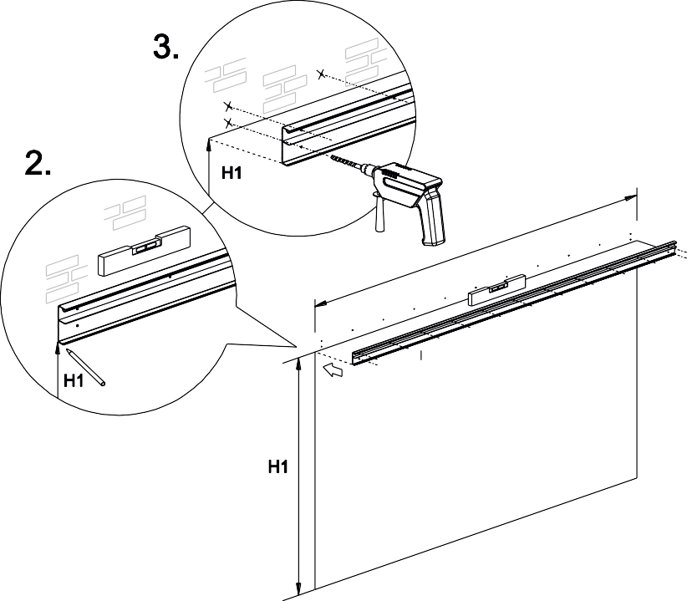
Ø8 mm
B
1

        - Zet het muurprofiel vast. Zorg zelf voor de juiste bevestigingsmaterialen. (Het gebruik van slagpluggen dient enkel ingeval van geschikte muursoorten).
        - Ontvet het muurprofiel aan de bovenzijde bij de muur.
        - Kit het muurprofiel (tussen de muur en het muurprofiel) aan de bovenzijde goed af. Werk de kit glad en waterdicht af.
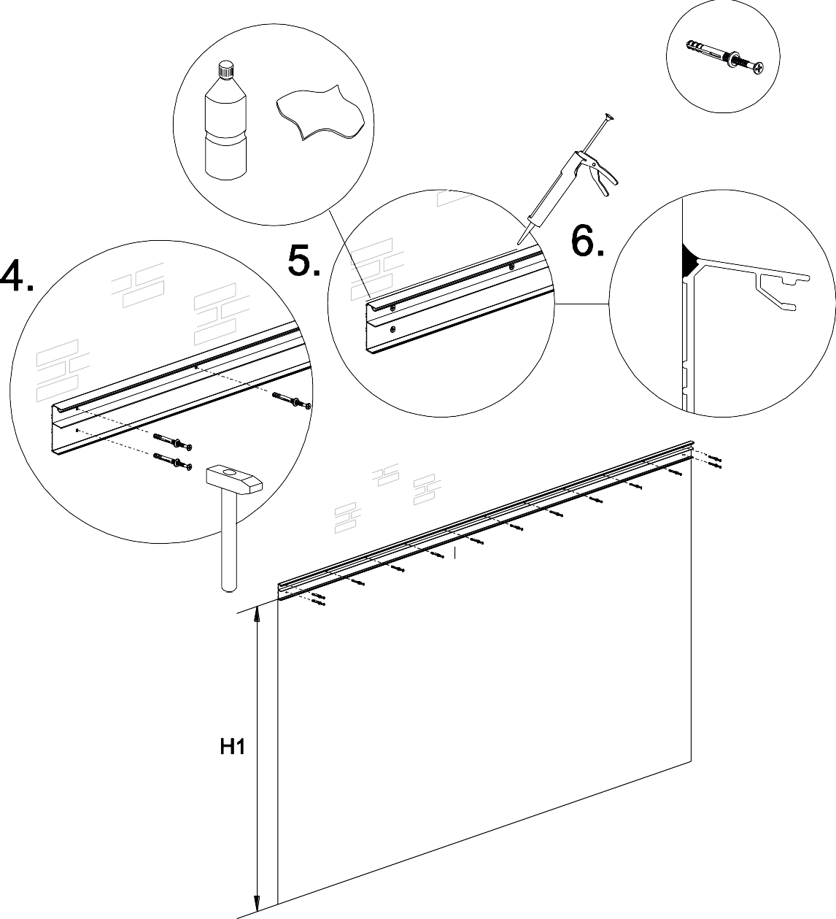
cleaner
1

  - Voormonteren van de goot
Als de goot standaard de correcte lengte heeft kunt u deze direct voormonteren, zo niet dan dient u eerst het goot- en sierlijst op de gewenste lengte te brengen.

Monteren van bladvanger in de goot
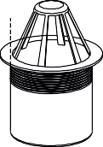
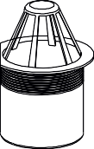
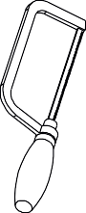
- Snij/zaag de bladvanger eenzijdig af zodat deze passend is in het gootprofiel.

4
- Leg de goot vlak en stevig op een tafel of op bokken.
Bepaal waar de hemel water afvoer staander (en bladvanger) komt d.w.z. aan de linker- of rechterzijde van de goot. Teken de positie van het gat voor de bladvanger in de goot af.

Boor nu voorzichtig met de gatenzaag het gat ø80 mm in de goot.

Ø80
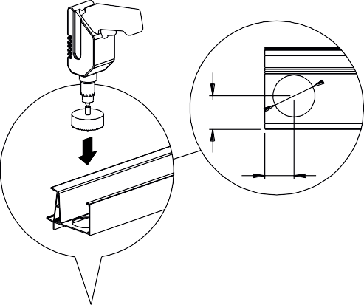
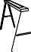
Ø80
Ø80
63
55
2
- Breng kit aan op de onderzijde van de bladvanger.
- Plaats de bladvanger in het gat van de goot (met de afgezaagde zijde aan kant van de holle kamers van het gootprofiel) Kit de bladvanger rondom waterdicht af.
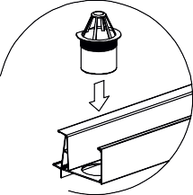

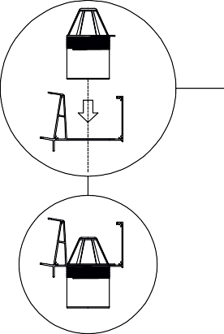
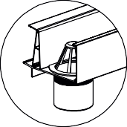
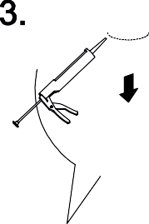
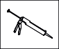

Monteren van sierlijst op de goot

- Leg de goot vlak en stevig op een tafel of op bokken. Plaats de sierlijst op de bovenzijde van de goot.
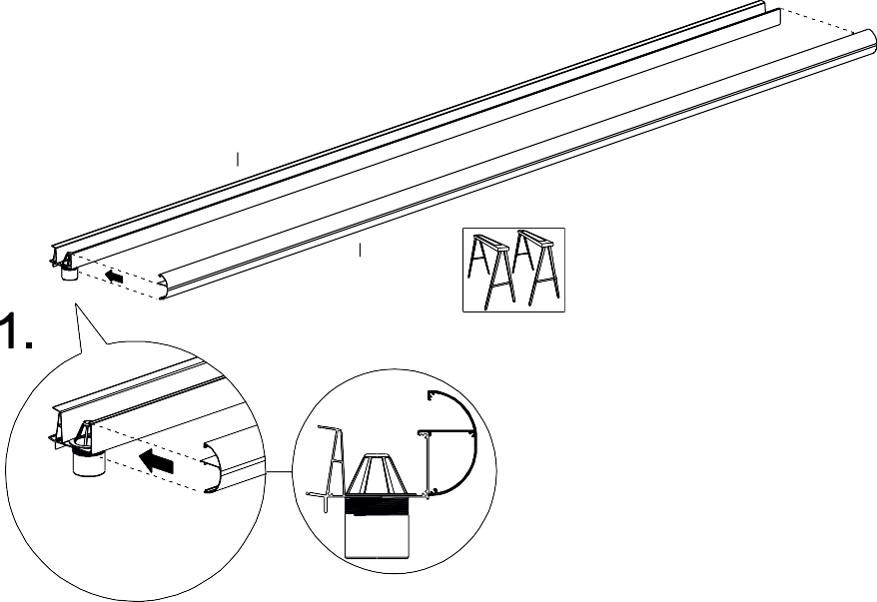
2
5

- Zet de sierlijst vast met de bijgeleverde korte 19mm RVS schroeven. Begin circa 5cm van de zijkant en plaats om de circa 50cm een schroef. De laatste schroef eindigt op circa 5cm van de kant.
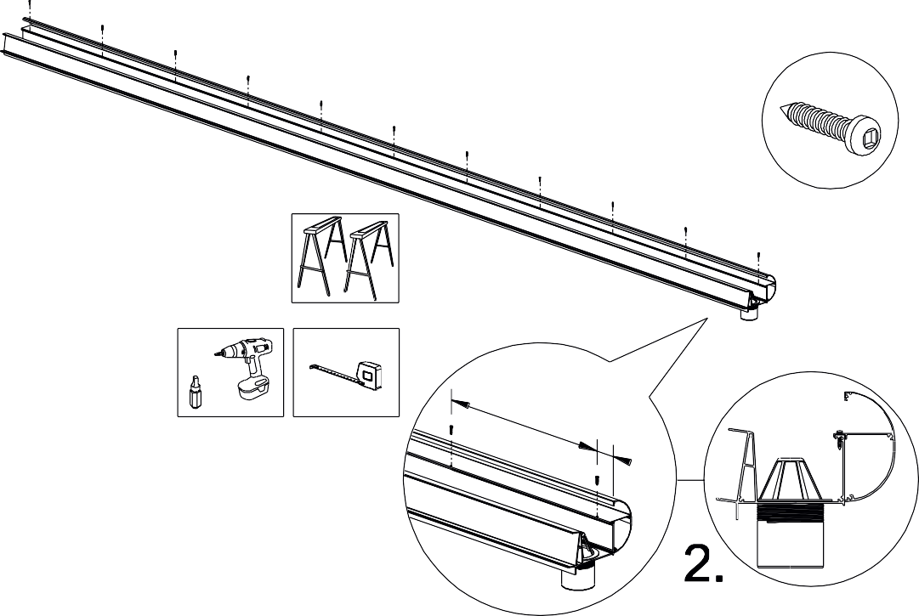
50 cm
5 cm

  - Plaatsen van staanders, goot en zijliggers

Plaatsing staanders op betonpoeren

Bepaal de posities van de betonpoeren en de betonpoer met hemelwaterafvoer.
Plaats de betonpoeren zo nauwkeurig mogelijk in de grond. zorg ervoor dat de bovenzijde van de betonpoer minimaal 100mm onder het maaiveld wordt geplaatst en plaats ze waterpas.
Plaats het hart van de betonpoer op afstand B + 55 mm van de achterzijde van het muurprofiel. Zorg ervoor dat de betonpoeren volledig haaks staan. Sluit op de zijuitgang van de HWA poer de afvoer aan.
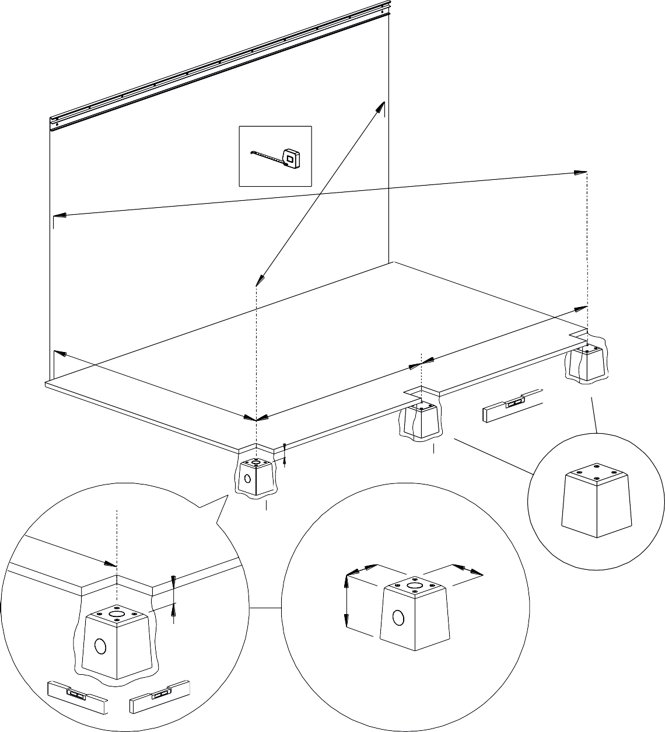
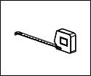
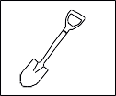
X
X
½B -55 mm
D+55 mm
½B -55 mm
100 mm
6
D+55 mm
7
230
230
100 mm
300
Optie

Let op: houd bij het eventuele inkorten van de staanders rekening met de diepte van de betonpoeren en de onderzijde staander.
- Plaats de staander met de PVC hemelwater afvoerbuis ter plaatse van de HWA betonpoer.
- Plaats de HWA mof in de HWA betonpoer en sluit de HWA buis aan op de mof.
Plaats de staander met de HWA buis op de bovenzijde van de HWA betonpoer en zet de staander met zeskantbouten M8x40 (incl. carrosserieringen) vast. Zorg ervoor dat de staander waterpas staat.
- Plaats de overige staanders op de betonpoeren en zet ze waterpas vast.
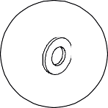
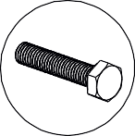
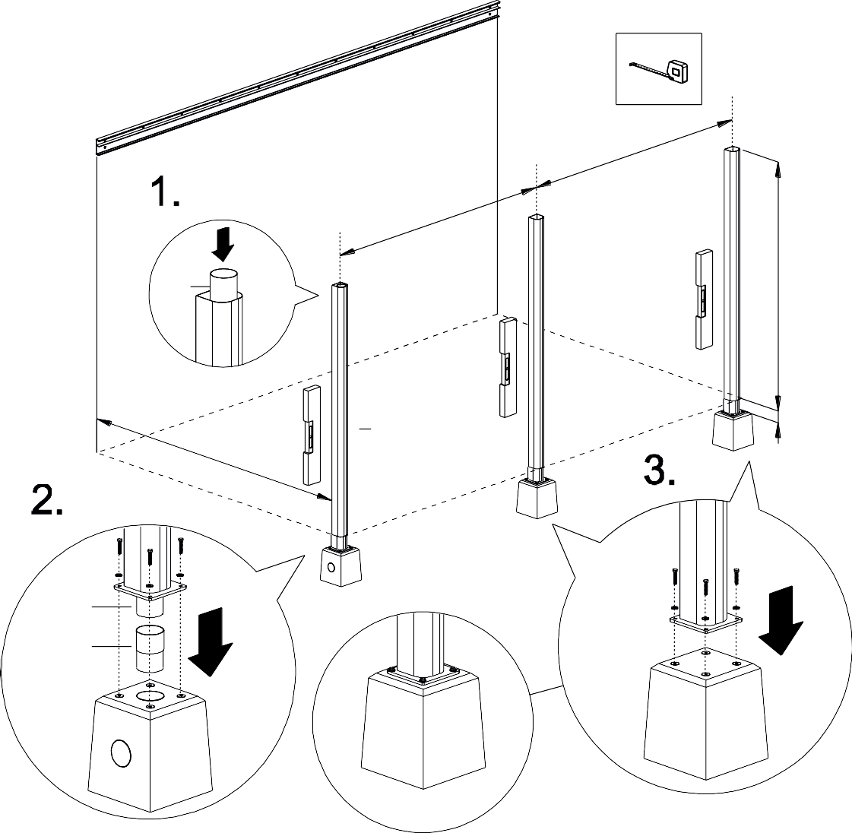
½B -55 mm
½B -55 mm
9
H2
D
10
Min. 100 mm
9
8

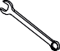

13

Plaatsen van goot
- Plaats nu het voorgemonteerde gootprofiel op de staanders. Zorg ervoor dat de bladvanger goed in de PVC HWA buis valt.
- Schroef de staanders vast aan de goot met één korte schroef vanuit de onderlip van het gootprofiel in de staander. Op deze manier kunt u eventueel later de positie van de goot, indien nodig, bijwerken.
Let op: de staanders behoren uiteindelijk met 2 schroeven vast te worden gezet. De eerste schroef moet dus niet in het midden van de staander worden bevestigd maar op
circa 1/3 uit de kant. Let erop dat u niet door de pvc buis in 1 van de staanders boort en schroeft!
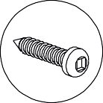
- Schroef vanuit de goot 2 schroeven naar beneden in de schroefkanalen van de staanders. Hierdoor wordt de goot op de staanders getrokken.

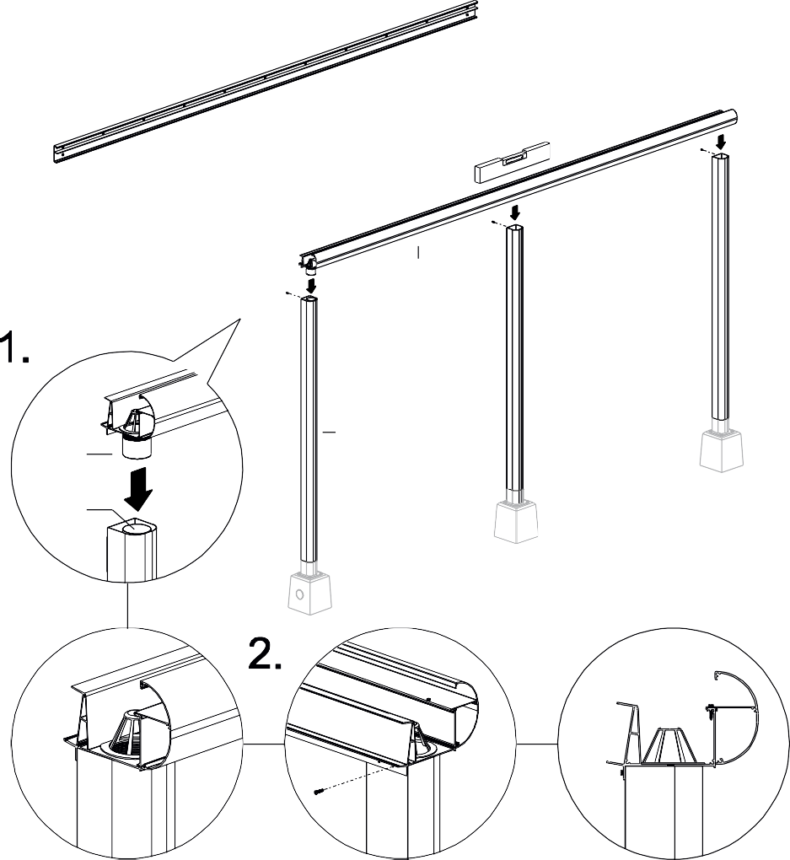
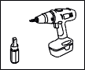
2
10
4

9

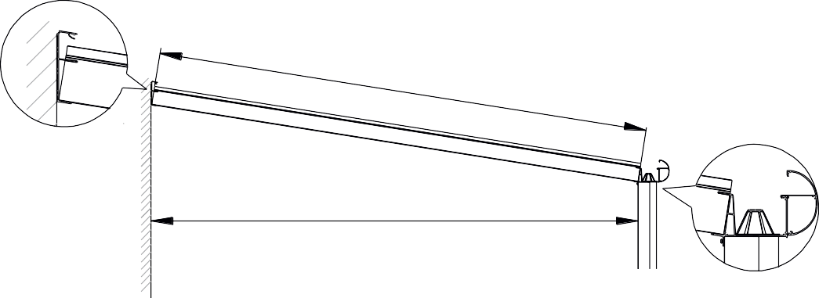
D
?

Plaatsen zijliggers
- Snij of knip voorzichtig de voor gemonteerde rubbers in de zijliggers op maat.
- Plaats de linker en rechter zijliggers een voor een in zowel het gootprofiel als muurprofiel.
Zorg ervoor dat de buitenkanten van de zijliggers gelijk liggen met de uiteinden van het gootprofiel en muurprofiel.

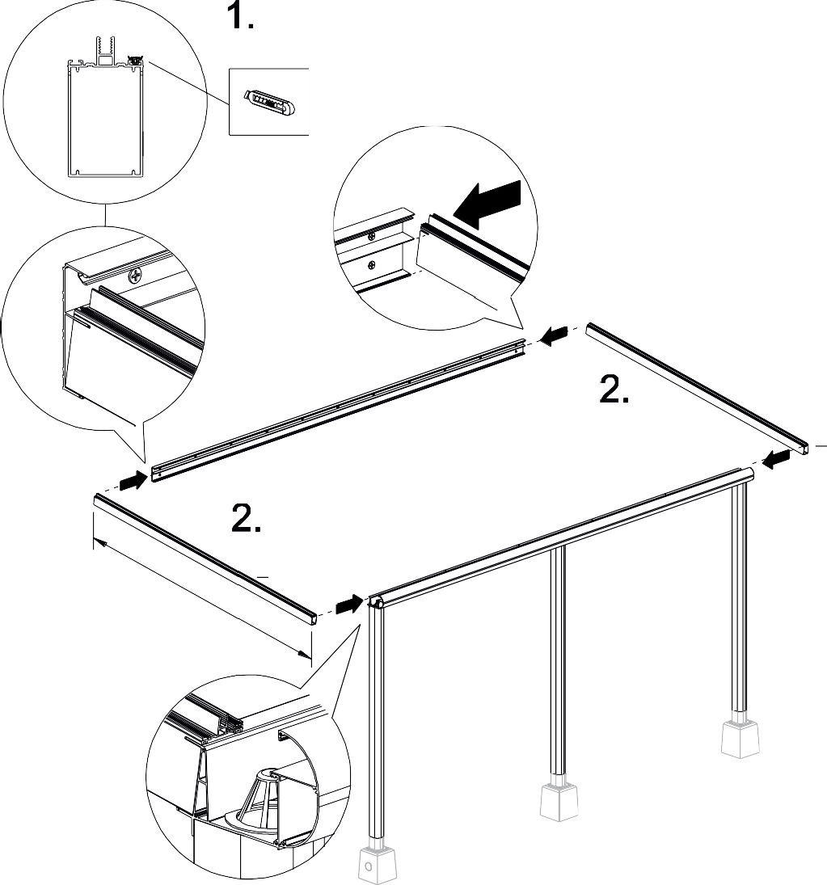
11
11
?

Schroef de zijliggers vanuit de bovenzijde aan zowel gootprofiel als muurprofiel vast met één korte schroef per zijde. Zorg ervoor dat de overkapping volledig haaks staat. Schroef de zijliggers met de tweede schroef vast.

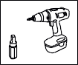
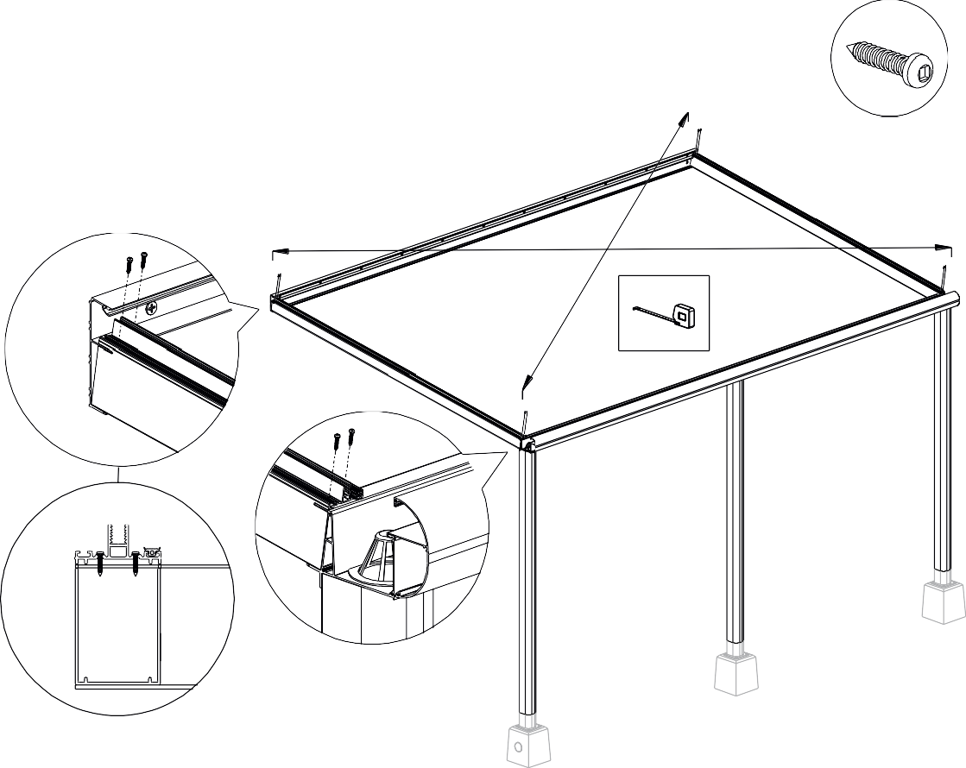
X
X

  - Plaatsen van tussenliggers
Let op: indien u LED verlichting plaats adviseren wij om deze voor het monteren van de tussenliggers te plaatsen.

Indien u uw terrasoverkapping niet in de breedte inkort, kunt u de afdekplaatjes van de goot als afstandshouders tussen de liggers gebruiken. De standaard plaatbreedte is 98 cm, de tussenliggers komen hart op hart 100cm uit elkaar te liggen.
- Snij of knip voorzichtig de voor gemonteerde rubbers in de tussenliggers op maat.
- Plaats de eerste tussenligger op de gewenste afstand in het muur en gootprofiel.
- Schroef de tussenligger aan zowel goot als muurprofiel met 2 korte schroeven vast.

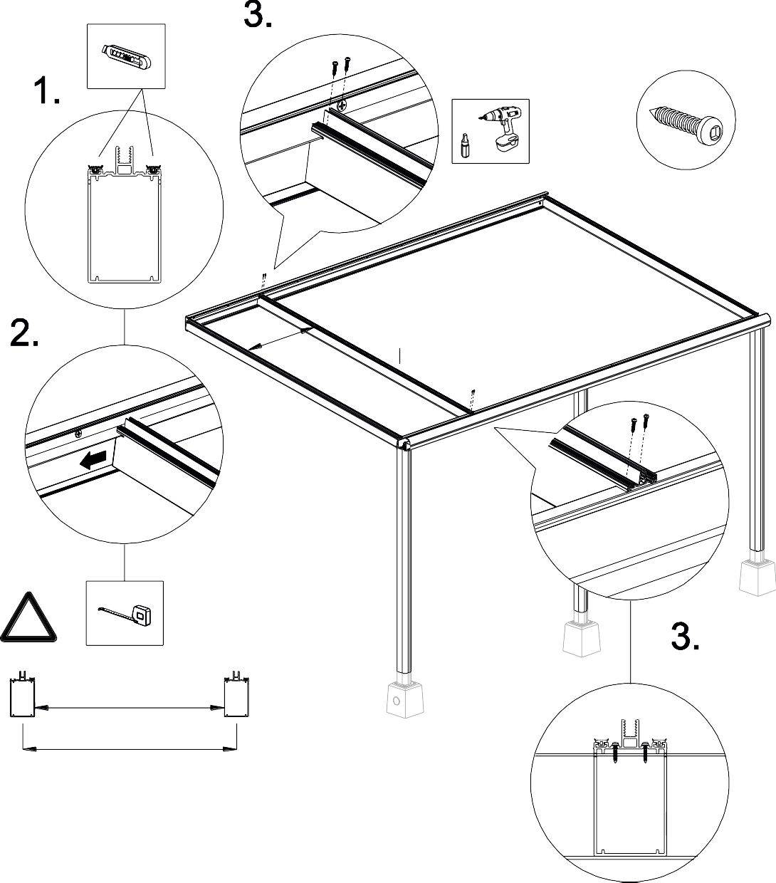
12
940 mm
!
940 mm

1000 mm

- Plaats vervolgens de overige tussenliggers op de gewenste afstand in het muur en gootprofiel.
- Schroef de tussenliggers aan zowel goot als muurprofiel met 2 korte schroeven vast.

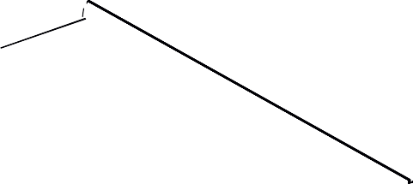
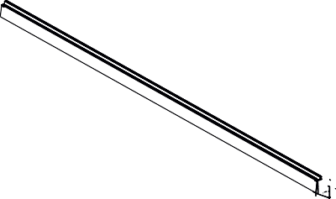
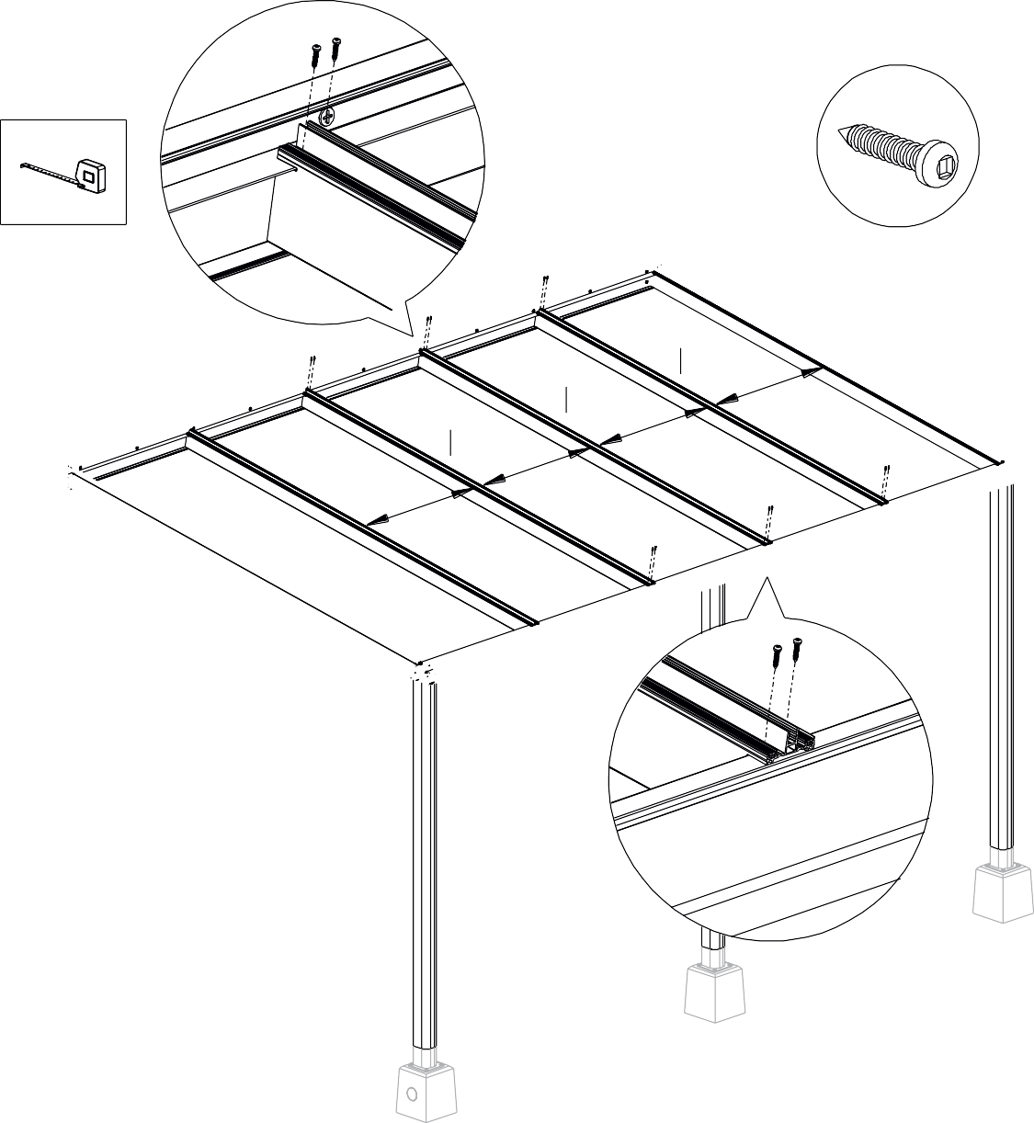
12
12
12
940mm
940 mm
940 mm
940 mm

Let op: zorg ervoor dat bij eventuele LED verlichting alle bekabeling goed op zijn plek zit en aangesloten is, alvorens de afdekkappen binnenzijde te monteren. Wij adviseren de transformator achter een afwerkkliklijst te plaatsen zodat men er voor service later eventueel nog makkelijk bij kan.
- Plaats de afdekkappen binnenzijde in het muurprofiel.
- Plaats de afdekkappen binnenzijde in het gootprofiel.

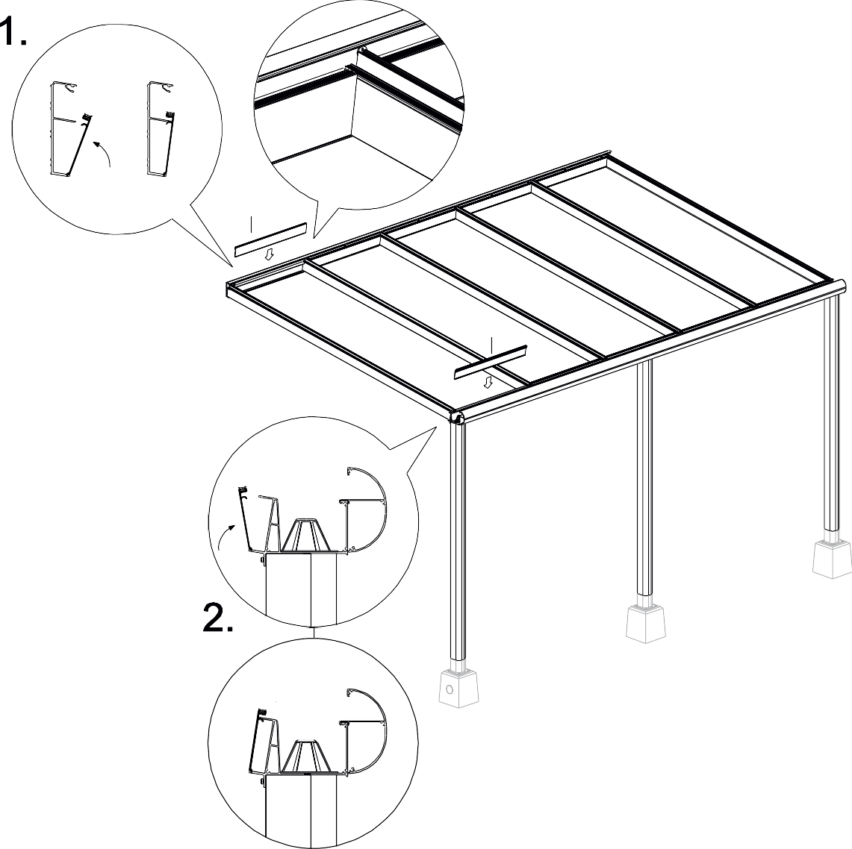
CLICK !
13
13
CLICK !

6.5 Klaarmaken en plaatsen van dakplaten

Indien u de platen in de breedte wilt inkorten adviseren wij om zo veel mogelijk per volledige
“kamers” in te korten zodat de randen gesloten blijven.

De dakplaten kunnen een boven en een onderzijde hebben. Alle polycarbonaat platen hebben minimaal één UV werende zijde, sommige zijn aan beide zijdes UV werend. Dit staat met een beschermende folie op de platen aangegeven. Zorg altijd dat een UV werende zijde naar de bovenkant is gericht.

- Plaats de korte condens profielen (935 mm) aan de muurzijde op het uiteinde van de dakplaten. Let op: Het lipje van het profiel behoort aan de onderzijde van de plaat.
- Plaats de lange condens profielen (980 mm) aan de gootzijde op het uiteinde van de dakplaten. Deze condens profielen hebben voorgeboorde gaten zodat het condenswater er van onder uit kan.

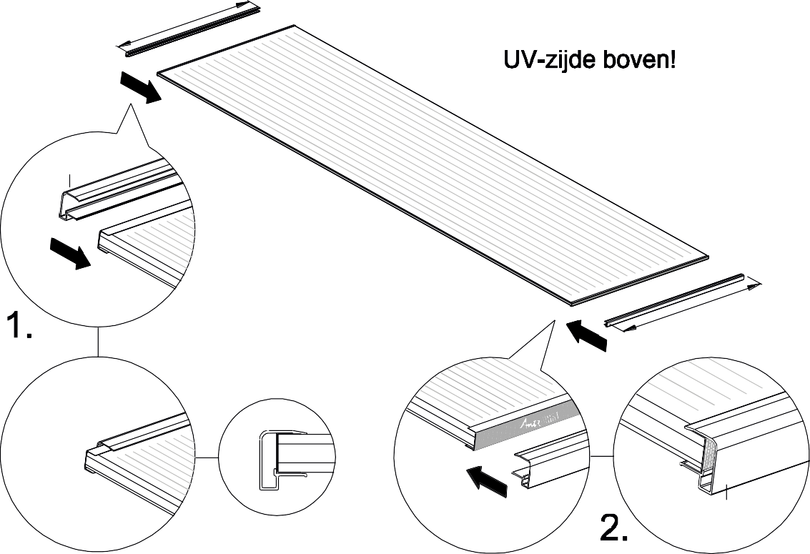
935 mm
18
980 mm
17

- Leg de eerste dakplaat tussen de liggers. Let op: UV werende zijde boven (indien de polycarbonaat plaat niet aan beide zijdes UV werend is) en, het lange condens profiel met het lipje naar beneden aan de gootzijde.
- Snij of knip voorzichtig de voor gemonteerde rubbers in de aluminium zijafdeklijst op maat.
- Boor de zijafdeklijst voor met 3 mm boortje. ( 1 boven – 1 uit de kant – 1 midden).
Plaats de zijafdeklijst. Positioneer de afdeklijst aan muur en goot kant gelijk met de ligger. Aan de muurzijde gaat de afdeklijst net een stukje onder het muurprofiel voor een extra verankering.
Als de lijst goed in positie ligt, klik de kliklijst op de zijligger, gebruik hiervoor een rubber hamer.
4. Schroef de zijafdeklijst vervolgens op 3 punten aan de zijligger vast met lange RVS schroeven ( 1 boven – 1 uit de kant – 1 midden).

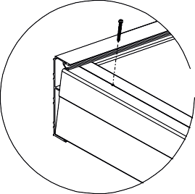
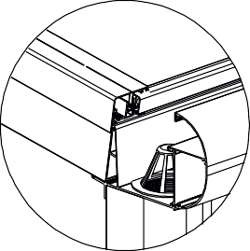
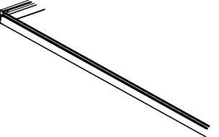
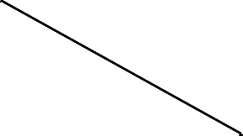
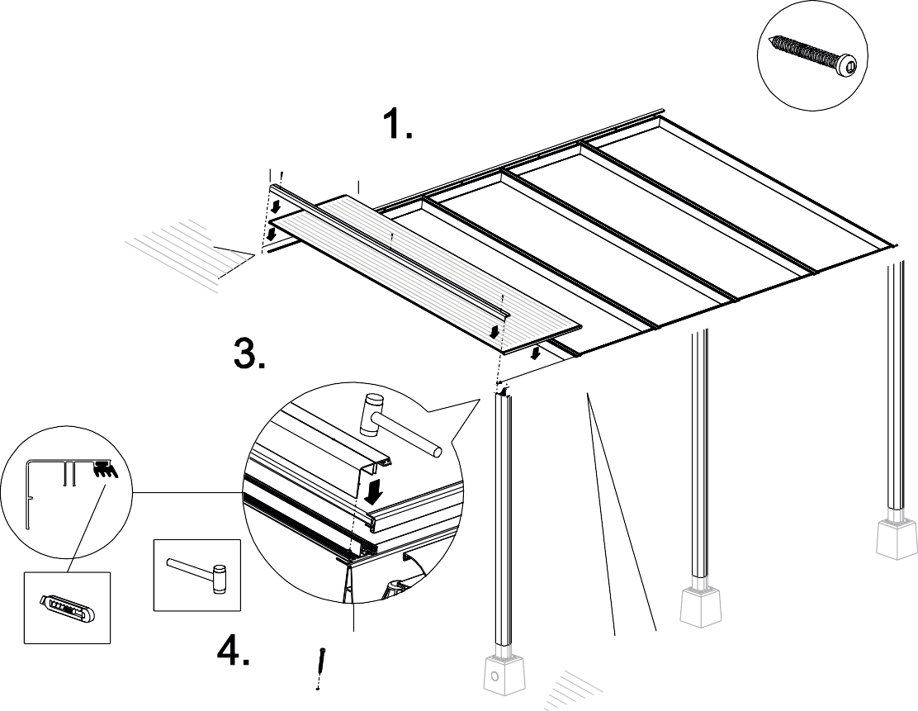
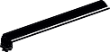
19
14
CLICK !

- Leg de tweede dakplaat tussen de liggers. Let op: UV werende zijde boven (indien de polycarbonaat plaat niet aan beide zijdes UV werend is) en, het lange condens profiel met het lipje naar beneden aan de gootzijde.
- Snij of knip voorzichtig de voor gemonteerde rubbers in de aluminium tussenafdeklijst op maat.
- Boor de tussenafdeklijst voor met 3 mm boortje. ( 1 boven – 1 uit de kant – 1 midden).
Plaats de tussenafdeklijst. Aan de muurzijde gaat de afdeklijst net een stukje onder het muurprofiel voor een extra verankering. Als de lijst goed in positie ligt, klik de kliklijst op de tussenligger, gebruik hiervoor een rubber hamer.
- Schroef de tussenafdeklijst vervolgens op 3 punten aan de tussenligger vast met lange RVS schroeven ( 1 boven – 1 uit de kant – 1 midden).
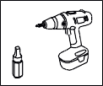
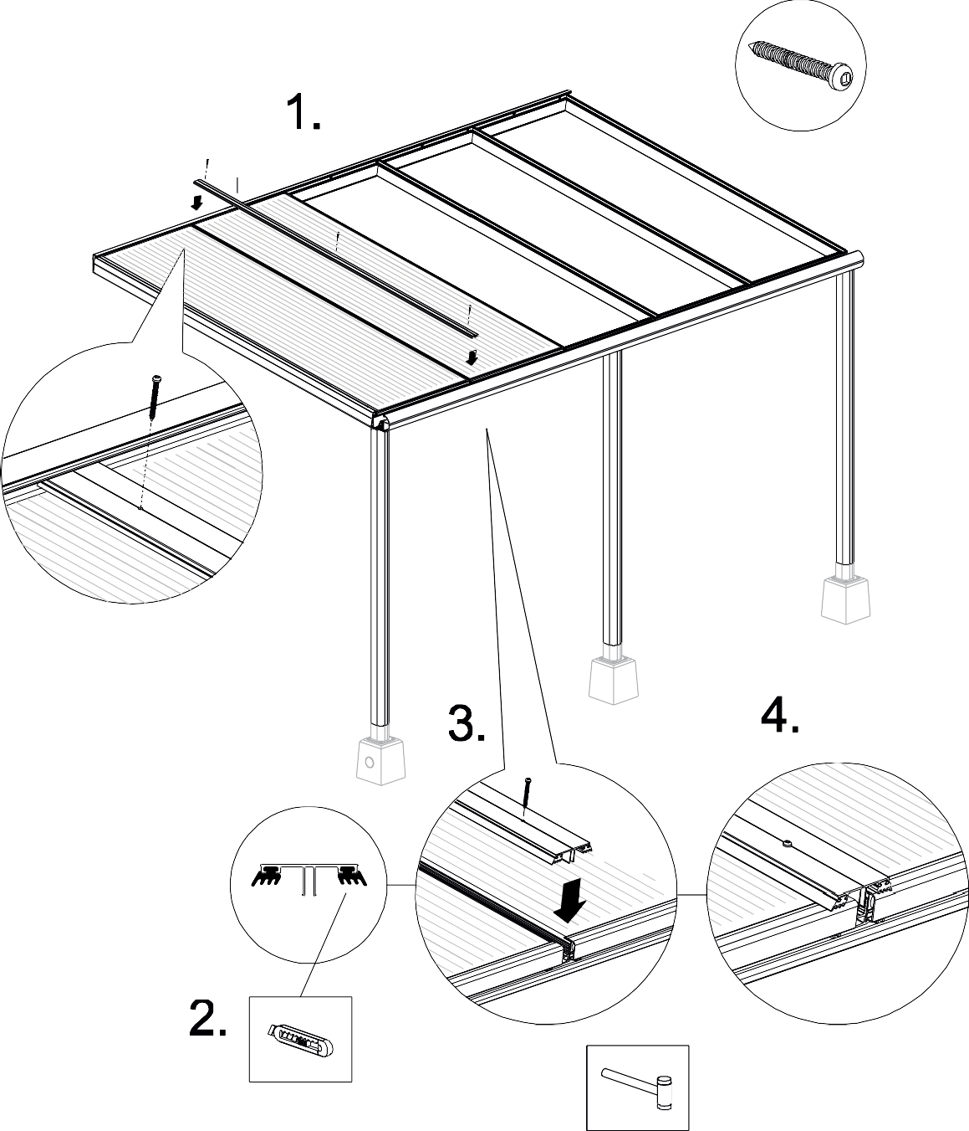
20
CLICK !

- Herhaal de stappen 1 t/m 9 van pagina 29 en 30 voor het monteren van de overige afdeklijsten.

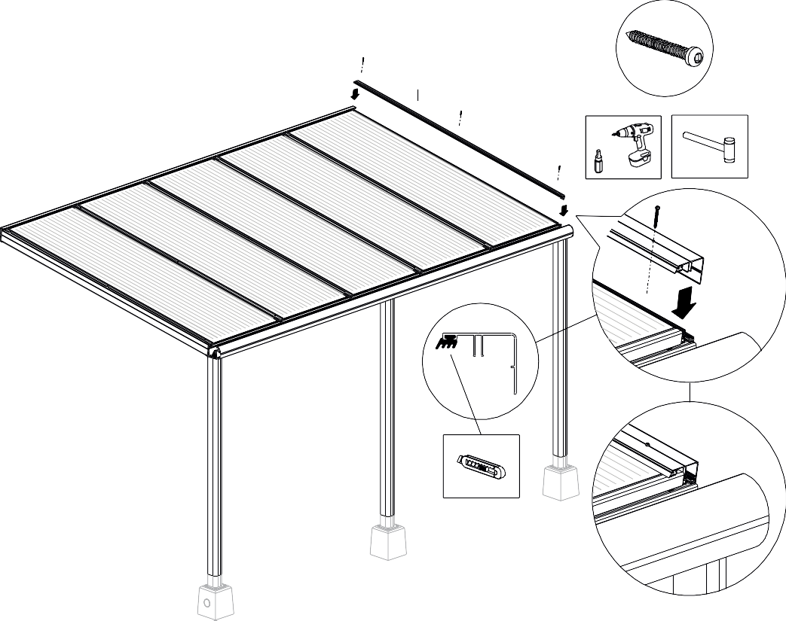
!
19
CLICK

- Schroef nu als extra zekering bij de goot een plaatstopper op elke tussenligger.
Let op: de zekering van de zijlijsten komt later.
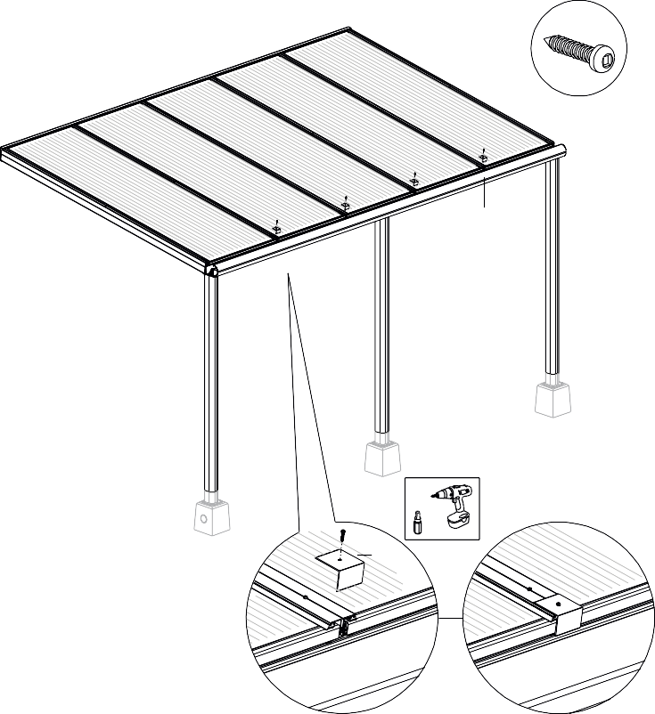
21
21

6.6 Afwerking

- Plaats het dakrubber strak in het muurprofiel zodat het over de platen en afdeklijsten loopt.
- Snijd het dakrubber voorzichtig aan beide uiteinden op maat.
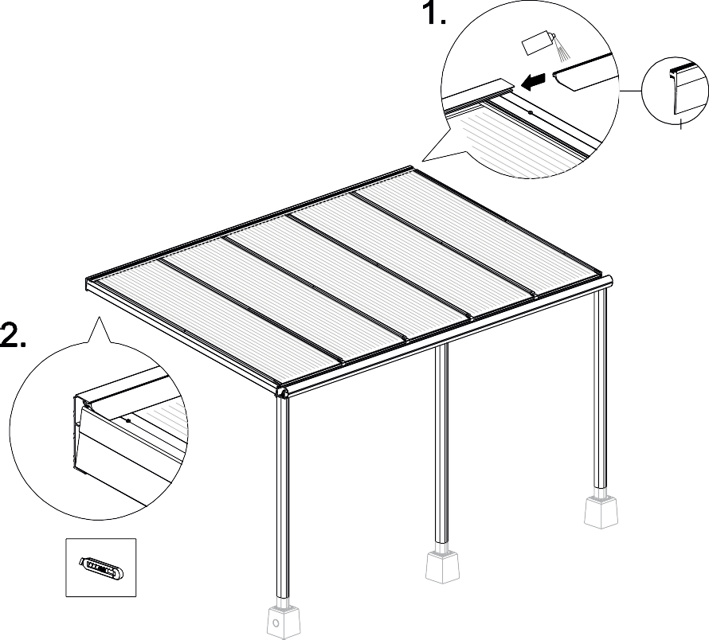
Silicon spray
22

- Schroef de afdekkap muurprofiel met 2 korte schroeven voor het muurprofiel.
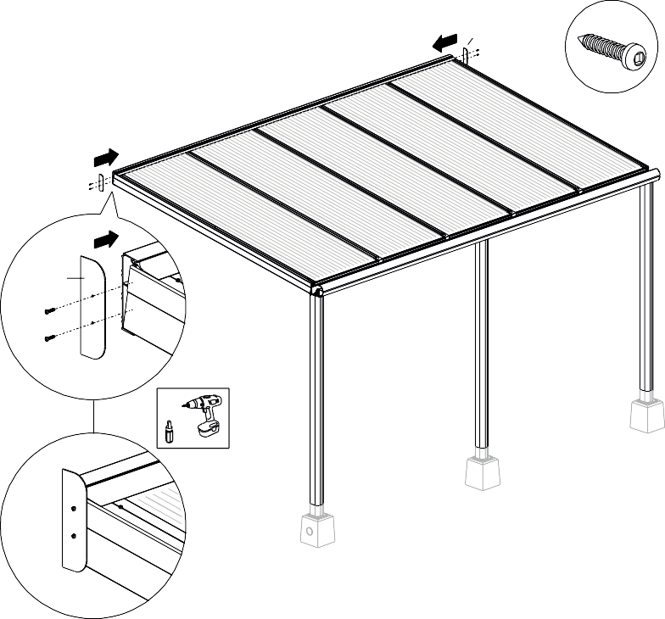
23
23

- Breng kit aan op de kopse kanten van het goot- en sierprofiel.
- Schroef met de korte schroeven voorzichtig de sierlijst afdekkap op het gootprofiel en de sierlijst in de daarvoor bestemde schroef geleiders.
- Kit de binnenzijde van de goot waterdicht af.

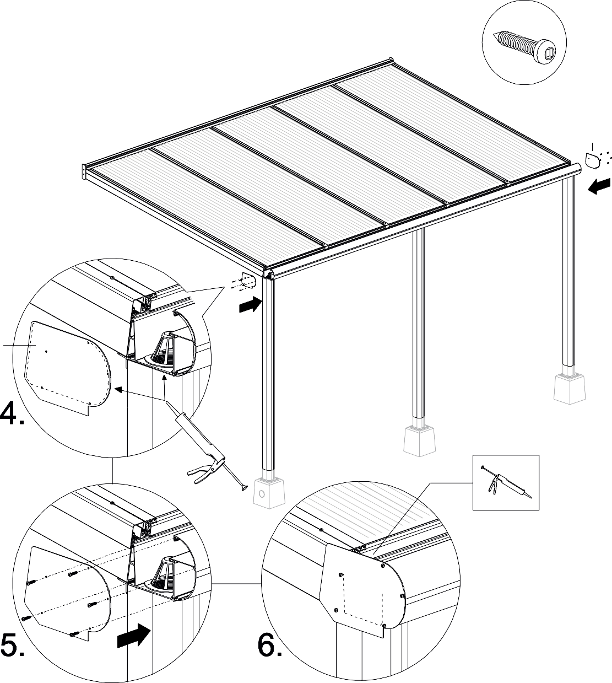
24
24

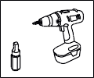

- Plaats nu de plaatstoppers op de afdeklijsten van de zijliggers met de korte schroeven.
- Verwijder het beschermfolie van de dakplaten en van de aluminium onderdelen.

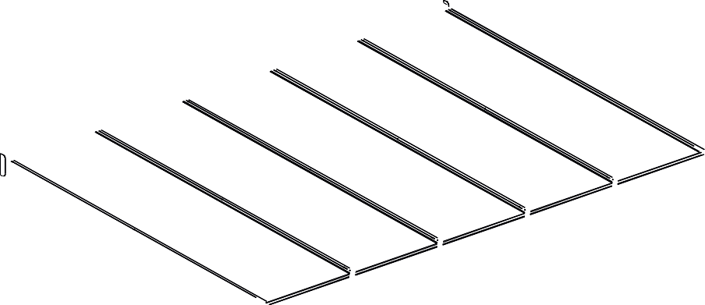
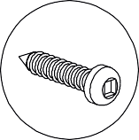
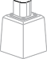
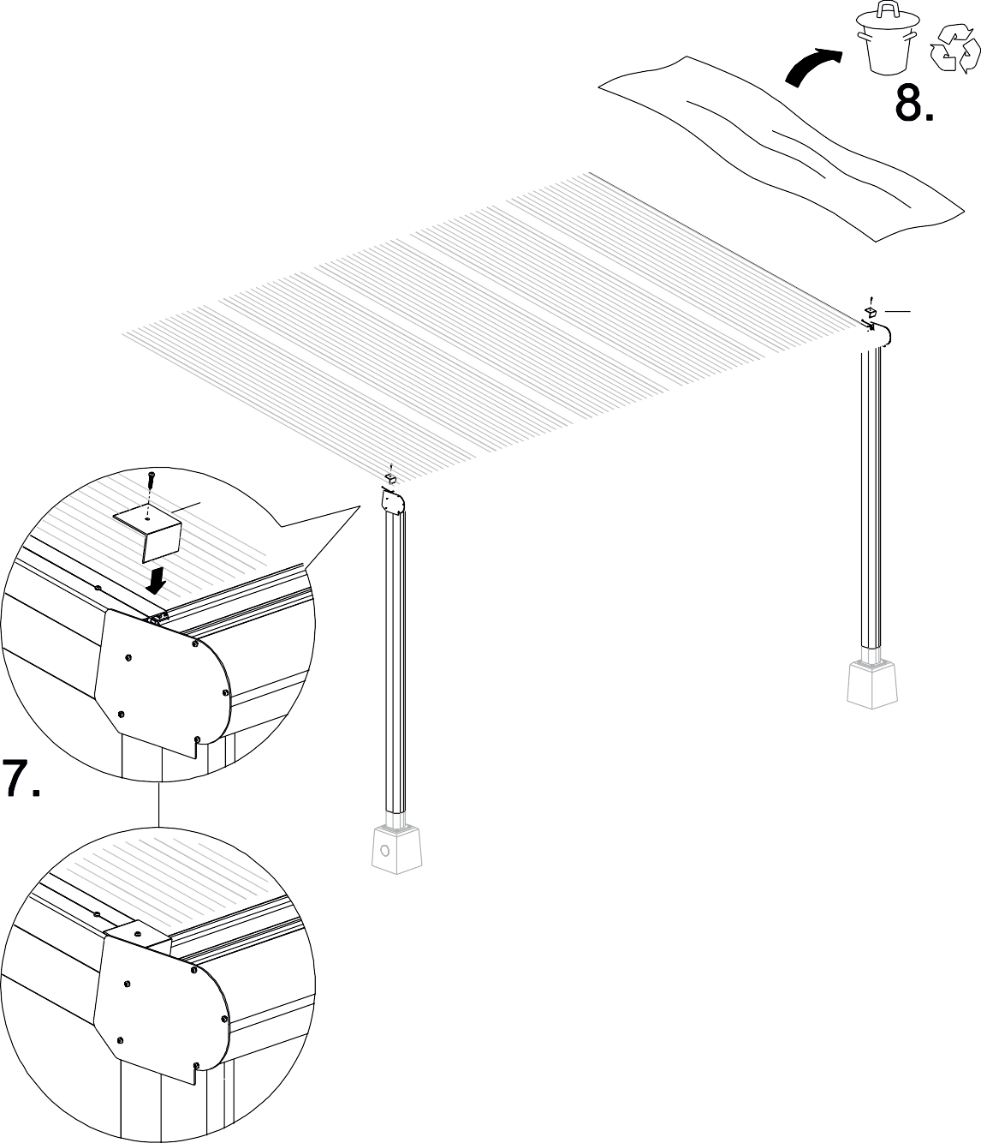
21
21

- Schroef uw staanders vast met de tweede korte schroef.
- Mocht er een kleine opening zijn tussen de bovenzijde van de staanders en de goot kunt u deze afkitten.
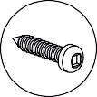
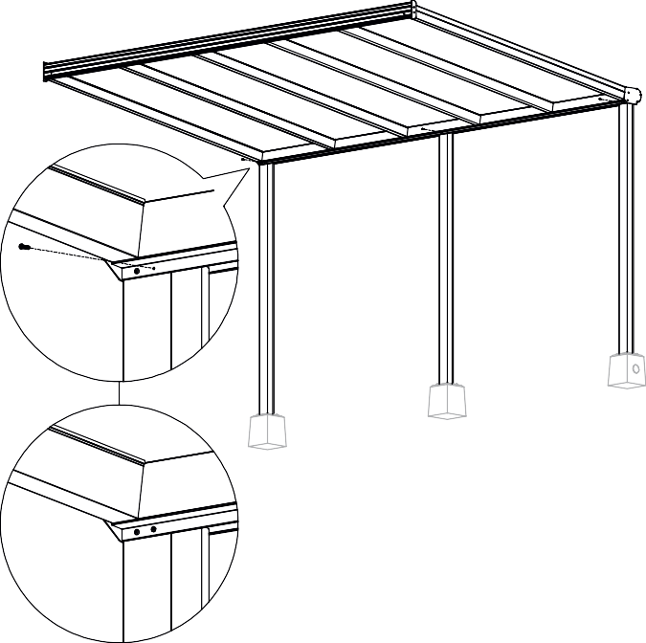

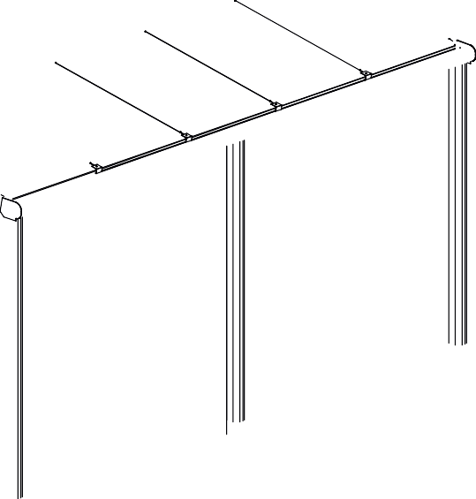
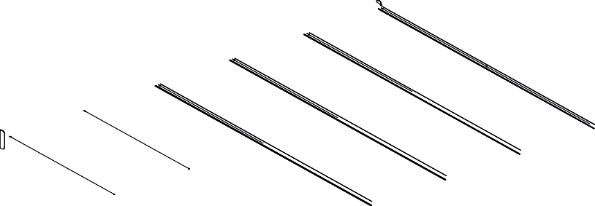
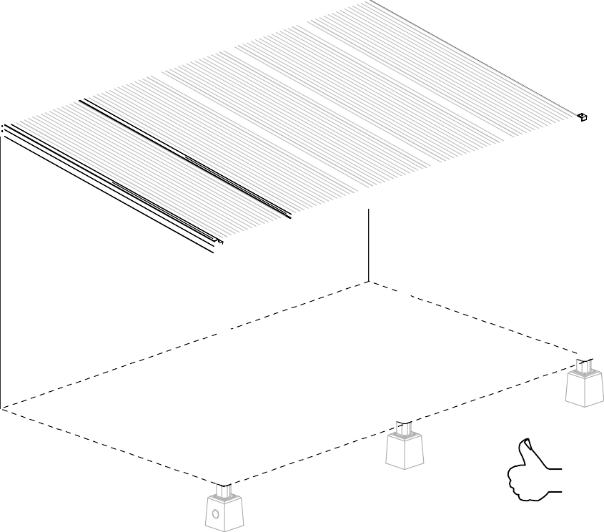
- Gefeliciteerd! De overkapping is nu gereed!.

7. Onderhoud
Wij adviseren om uw terrasoverkapping minimaal éénmaal per jaar te onderhouden en te reinigen. Controleer of de schroeven nog goed vastzitten. Zo niet, draai deze goed aan.
De aluminium profielen en dakplaten die vervuild zijn, kunnen met lauw water en een schoonmaakproduct gereinigd worden.
  - Gebruik een zachte borstel of spons.
  - Nooit schuurmiddelen of agressieve oplosmiddelen of hogedrukspuiten gebruiken.
  - Voor- en naspoelen met veel water en vervolgens afnemen met een zachte doek.

8. Afvalverwijdering
Voer het product af volgens de locale wet- en regelgeving.

9. Garantievoorwaarden

Op de poedercoating zit een garantie van 5 jaar. Let op, de poedercoating garantie van aluminium onderdelen is twee jaar wanneer het product is geplaatst op een plek waarbij het in aanraking komt met zoute of chemische stoom. (Zoals bij havens, kust en zwembaden)

10. Contact

BELANGRIJK: Uw partner is uw eerste aanspreekpunt bij vragen en opmerkingen.

